Міністерство освіти та науки України
Львівський національний університет ветеринарної медицини та біотехнологій імені С. З. Ґжицького
Факультет Механіки, енергетики та ІТ

Кафедра
Інформаційних технологій

ЗВІТ
з виконання лабораторної роботи №10
з дисципліни «Програмування»

Виконав:
Студент групи КН-11
Хома Данило

Перевірив:
Ст.в. Квасниця Тарас Романович

Дубляни 2026
Лабораторна робота №10
Варіант 23
Тема. Побудова графіків математичних функцій у мові Python.
Мета: набути навичок роботи з бібліотекою Matplotlib для візуалізації даних.
Завдання 1
Умова: зобразити 2D графік функції відповідно до свого варіанта та зберегти у .png файл.
Варіант 23: Y(x) = x³ · cos(x²), x ∈ [−2; 2].
Код програми та результат виконання:
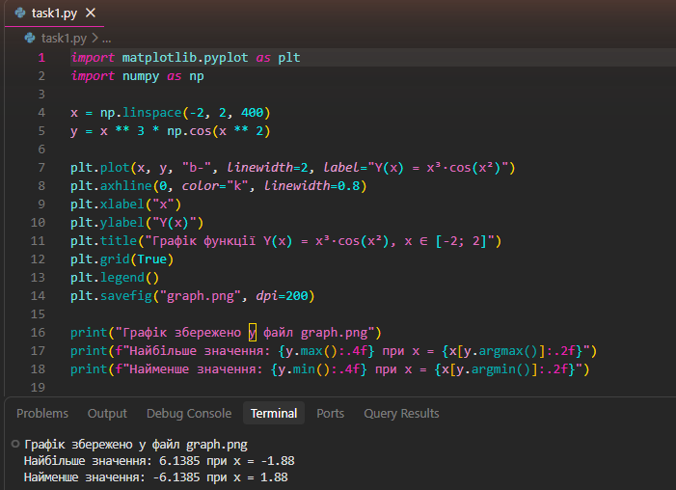
Отриманий графік (файл graph.png):
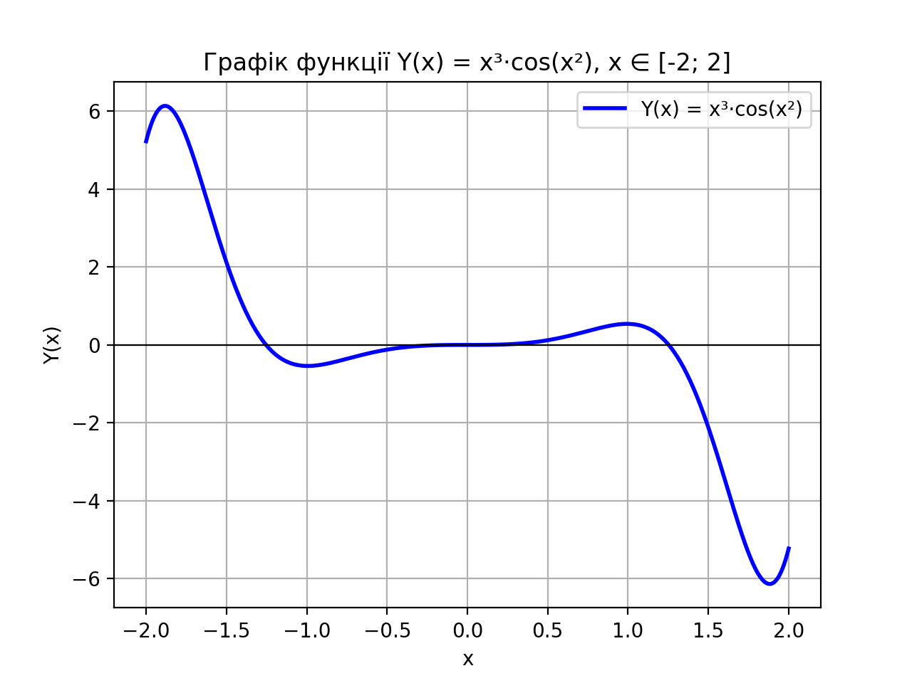
Завдання 2
Умова: зобразити гістограму частоти появи літер у певному тексті та зберегти у .png файл.
Для аналізу використано власний текст про лекцію з програмування, збережений у файлі text.txt. Програма рахує кожну літеру українського алфавіту без урахування регістру.
Код програми та результат виконання:
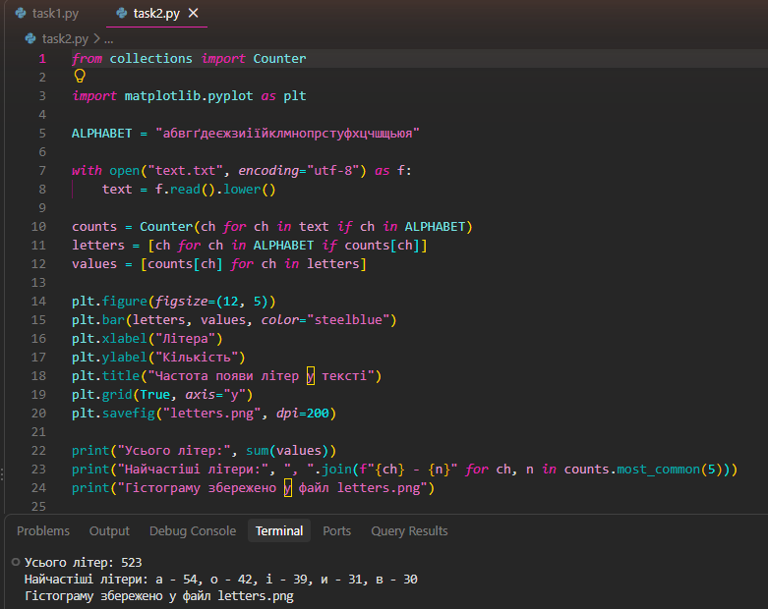
Отримана гістограма (файл letters.png):
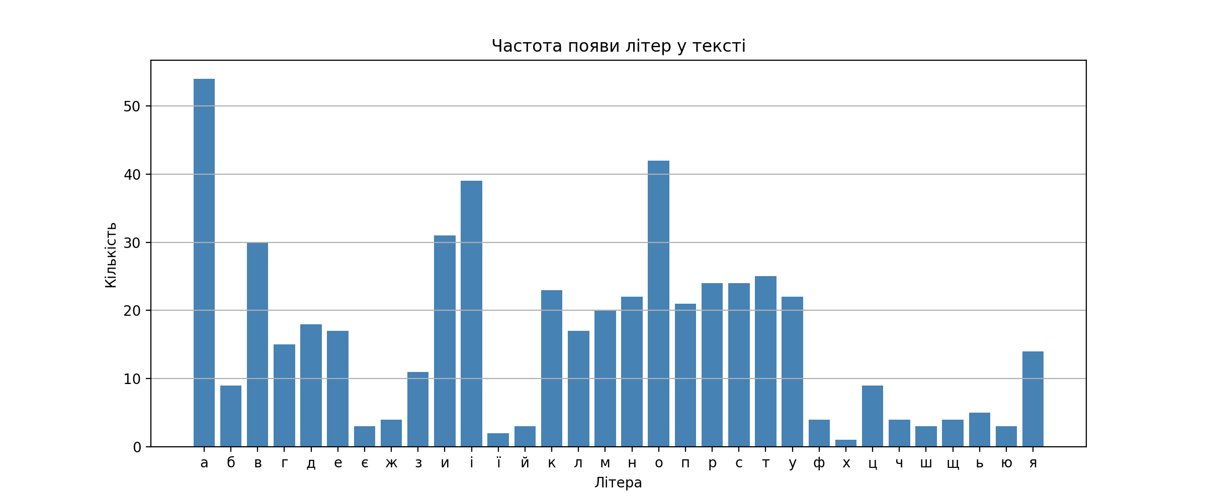
Завдання 3
Умова: зобразити гістограму частоти появи у певному тексті звичайних, питальних та окличних речень, а також речень, що завершуються трикрапкою, та зберегти у .png файл.
Текст той самий (text.txt). Речення виділено регулярним виразом за розділовими знаками в кінці.
Код програми та результат виконання:
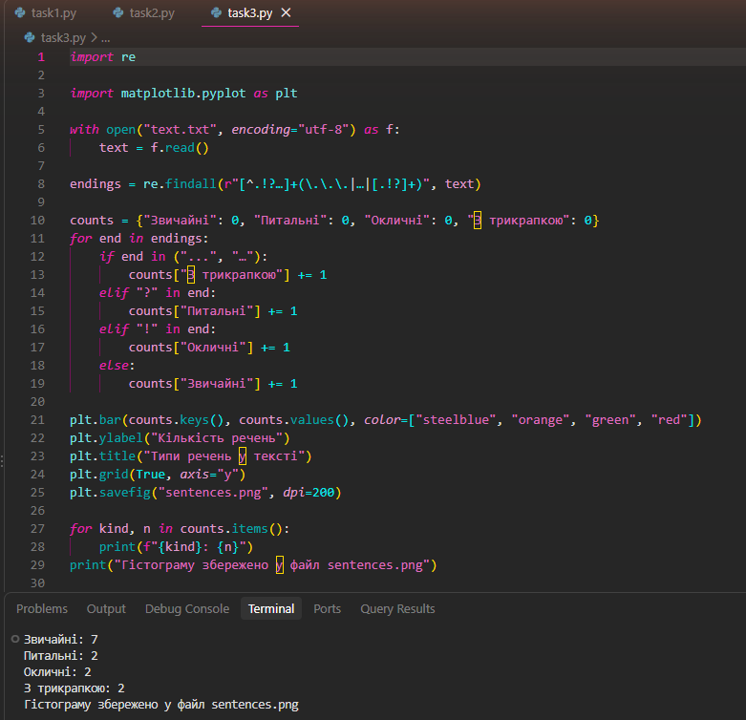
Отримана гістограма (файл sentences.png):
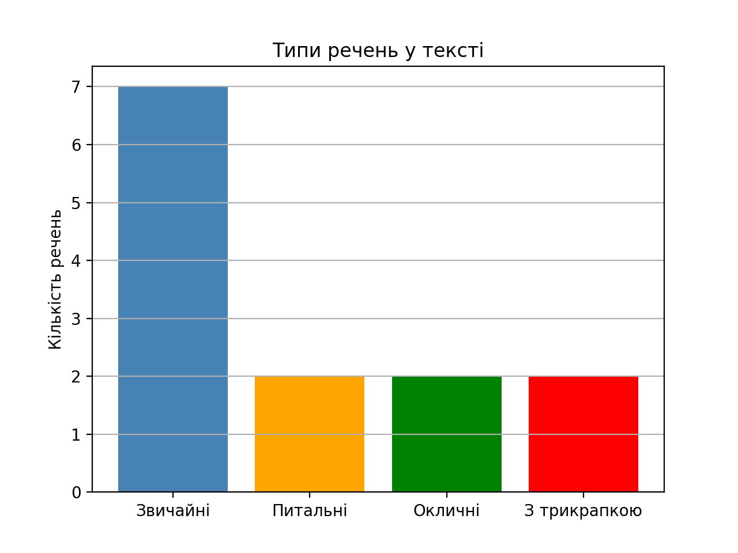
Відповіді на контрольні питання
1. Які засоби мова Python надає для роботи з 2D графікою? Які бібліотеки призначені для роботи з графікою?
Стандартна бібліотека має модуль tkinter (полотно Canvas) і модуль turtle. Для побудови графіків і діаграм найчастіше використовують Matplotlib (модуль pyplot), а також засновані на ній Seaborn і pandas.plot. Для інтерактивних графіків є Plotly і Bokeh, для обробки зображень – Pillow, для ігор і анімації – Pygame.
2. Яким чином можна відобразити графік математичної функції?
Потрібно сформувати масив значень аргументу, наприклад x = numpy.linspace(a, b, n), обчислити масив значень функції y = f(x) і передати обидва масиви у функцію plt.plot(x, y). Далі можна додати назву, підписи осей, сітку й легенду, а показати графік функцією plt.show() або зберегти функцією plt.savefig().
3. Як можна налаштувати колір та тип лінії на графіку математичної функції?
Третім аргументом plot() передають рядок формату, наприклад 'g--' (зелена штрихова лінія) або 'ro-' (червона лінія з круглими маркерами). Також можна використати іменовані параметри: color, linestyle, linewidth, marker, markersize, markerfacecolor та інші.
4. Яким чином можна відобразити гістограму?
Стовпчасту діаграму будують функцією plt.bar(x, height) (вертикальну) або plt.barh() (горизонтальну), передаючи список міток або координат і список висот стовпчиків. Гістограму розподілу значень будує функція plt.hist(data, bins), яка сама рахує частоти в заданій кількості інтервалів.
5. Яким чином можна зберегти зображення у файл?
Функцією plt.savefig('ім'я_файлу.png', dpi=...), яку викликають до plt.show(). Формат визначається розширенням (png, jpg, pdf, svg тощо), а параметр dpi задає роздільну здатність. Щоб лише зберігати графіки без вікна перегляду, можна вибрати бекенд matplotlib.use('Agg').
Висновок: під час виконання лабораторної роботи я навчився будувати графіки математичних функцій за допомогою бібліотеки Matplotlib: формувати масиви значень через numpy.linspace, налаштовувати колір і стиль лінії, підписи осей, назву, сітку й легенду та зберігати результат у файл .png. Також я побудував стовпчасті діаграми частоти літер і типів речень у тексті, використавши Counter для підрахунку літер і регулярні вирази для розбиття тексту на речення.

